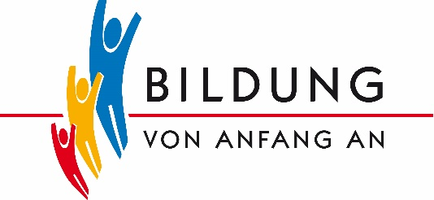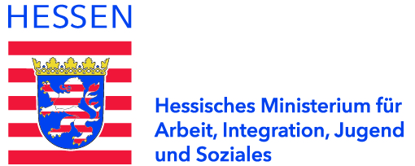

Bildungs- und Erziehungsplan für Kinder von 0 bis 10 Jahren

**Qualifizierung für BEP- und Schwerpunkt-Kita-Fachberatungen**

Methodische Vertiefung des Schwerpunktes:

Veränderungsprozesse begleiten

**Teilnahmebestätigung**

***Vorname, Nachname eingeben***

hat an der oben genannten Fortbildung durch: **Anbieter eingeben**

in Kooperation mit dem Hessischen Ministerium für Arbeit, Integration, Jugend und Soziales teilgenommen.

Es wurden folgende Inhalte gemeinsam erarbeitet:

* Erarbeitung eines vertieften Verständnisses von Prozessbegleitung und Coaching zur Stärkung der Teilnehmenden in ihrer Rolle als BEP- und/oder Schwerpunkt-Kita-Fachberatung
* Kennenlernen der Auftragsklärung als zentralen Prozessschritt und Erarbeitung von Möglichkeiten zur praktischen Gestaltung der Auftragsklärung inklusive Lösungen für die Dokumentation
* Aneignung verschiedener Methoden zur Analyse des Ist-Stands, zur Zielentwicklung und zur Reflexion des Veränderungsprozesses
* Gemeinsame Analyse von herausfordernden Situationen im Beratungsprozess (wie z.B. Widerstände) und Entwicklung von passenden Lösungsmöglichkeiten
* Erwerb eines vertieften Verständnissen des BEP durch die praktische Arbeit mit Beispielen und Kennenlernen praktischer Umsetzungsmöglichkeiten

Die Fortbildung umfasst insgesamt drei volle Tage.

Datum Tag 1: Datum eingeben

Datum Tag 2: Datum eingeben

Datum Tag 3: Datum eingeben

Diese Fortbildung ist als BEP-Fortbildung (Grundqualifizierung) im Sinne des § 32b Abs. 1 und 2 des Hessischen Kinder- und Jugendhilfegesetzbuches (HKJGB) anerkannt. Für den Erwerb der Grundqualifizierung ist eine Teilnahme an allen Kurstagen erforderlich.

Ort eingeben Datum eingeben 

Unterschrift Anbieter